*Пилотный проект по внедрению разметок в метрополитен г. Алматы*

В целях повышения эффективности работы общественного транспорта и улучшения условий пассажиропотока на станции метро "Алмалы", предлагается реализация пилотного проекта по нанесению специальных знаков на пол. Эти знаки будут направлены на формирование культуры стояния в очереди и соблюдения дистанции, что особенно актуально в часы пик.

Ежедневное количество пассажиров достигает высоких показателей, что приводит к перегруженности и дискомфорту в часы пик. Проблема усугубляется отсутствием четкой организации очередей, что может привести к конфликтным ситуациям между пассажирами и ухудшению общего впечатления от использования общественного транспорта.

Проект предполагает нанесение на пол станции метро "Алмалы" знаков, которые будут указывать на оптимальные места для ожидания и направления движения пассажиров. Знаки будут выполнены в ярких, но не мешающих восприятию цветах, с использованием антискользящих и износостойких материалов.

Международный опыт применения подобных мер в метрополитенах других городов демонстрирует значительные положительные результаты. Например, в Токио и Сингапуре, где культура очередей и общественного порядка традиционно на высоком уровне, использование наземных навигационных знаков в метро позволило дополнительно упорядочить поток пассажиров и снизить время на посадку и высадку.

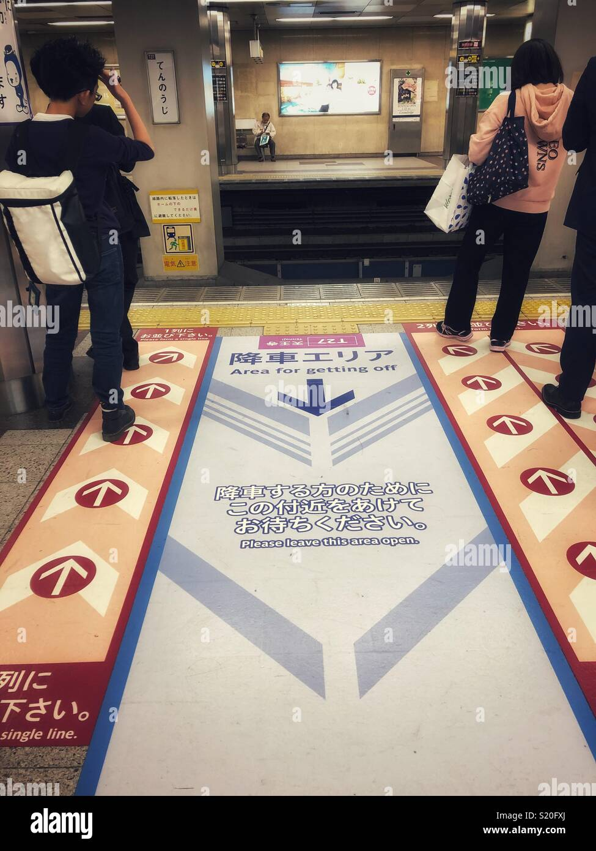Рис. 1 Разметка в Токио Рис. 2 Разметка в Лондоне

Такие меры не только улучшили эффективность работы транспортной системы, но и существенно повысили уровень безопасности пассажиров, особенно в часы пик. Аналогичные проекты в Лондоне, где были введены специальные линии на платформах, направляющие пассажиров к определённым дверям вагонов, привели к ускорению общего времени обслуживания станций и улучшению пассажирского опыта. Эти примеры показывают, что правильное планирование и реализация такого рода проектов могут оказать существенное влияние на управление пассажирскими потоками и повышение эффективности использования городского транспорта.

**Цели проекта**

1. Улучшение условий пассажиропотока в метро.

2. Снижение уровня конфликтности среди пассажиров за счёт чёткой организации очередей.

3. Уменьшение времени ожидания посадки в вагоны метро.

4. Создание предпосылок для повышения общей культуры пользования метрополитеном с мультипликативным эффектом на другие транспорты.

Этапы реализации проекта

1. Разработка дизайна и разметки знаков в соответствии с международными стандартами и локальными особенностями.

2. Пилотное нанесение знаков на одном из перронов станции.

3. Мониторинг и анализ эффекта от введения знаков на поведение пассажиров.

4. В случае успешности пилота – расширение проекта на другие станции метро.

**Ожидаемые результаты**

Ожидается, что реализация проекта позволит значительно улучшить порядок и безопасность на станции, снизить время ожидания посадки в вагоны и повысить общую удовлетворённость пассажиров услугами метрополитена. Также проект способствует формированию позитивного имиджа метро как безопасного и комфортного вида транспорта.

**Заключение**

Проект нанесения знаков на пол станции метро "Алмалы" представляет собой важную инициативу в рамках стратегии улучшения качества обслуживания в городском транспорте Алматы. Реализация данного проекта требует внимательного планирования и контроля, однако потенциальная польза для городского сообщества и образа метрополитена оправдывает все затраты и усилия.